中北大学大数据学院实验报告
课程名称： 实验题目：
班级： 学号： 姓名： 指导教师： 成绩：

实验地点 |  | 实验时间
1．实验目的
掌握SQL语言的数据更新功能
● update 语句用于对表进行更新
● delete 语句用于对表进行删除
● insert 语句用于对表进行插入
（2）掌握对视图的操作
● ① 视图的定义 ② 视图的更新 ③ 基于视图的查询
2. 实验任务
将学生成绩数据库（XSCJ）导入SQL SERVER。
- 将一个新学生元组（学号：95007；姓名：张娜丽；性别：女；所在系：IS；年龄：18岁）插入到Student表中。
- 插入一条选课记录，插入一条选课记录( '95007'，'1 ')。
- 对每一个系，求学生的平均成绩，并把结果存入数据库。
- 将全体学生的年龄增加一岁。
- 将信息系全体学生的成绩置零。
- 删除95001学生的记录。
- 删除计算机系所有学生的选课记录。
- 建立计算机学生的视图CS_S。（视图中包括学号，姓名，年龄，系），并要求进行修改和插入操作时仍需保证该视图只有计算机系的学生。
- 向CS_S视图中插入分别插入两条信息,如果不能插入说明原因。
3. 相关知识
注：与本实验相关的理论、知识点

4. 实验内容与实验结果

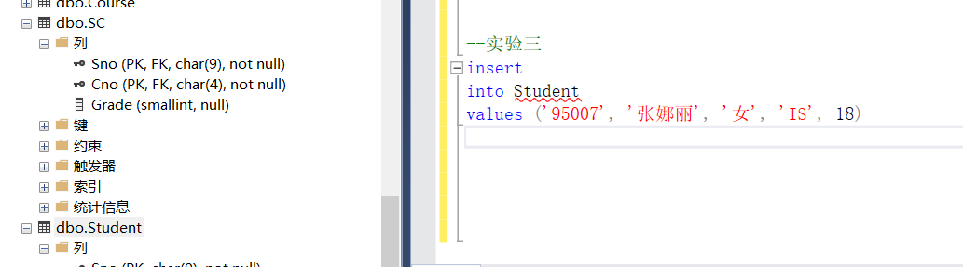

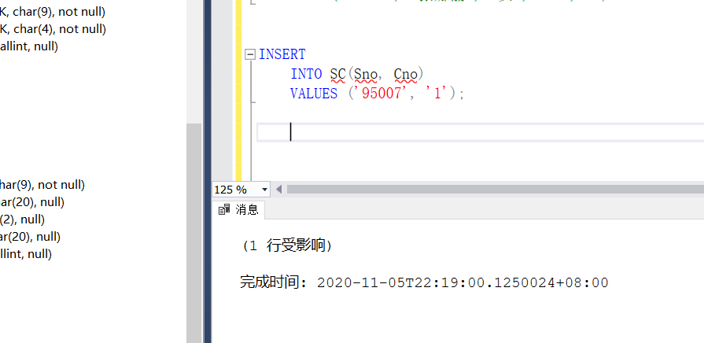

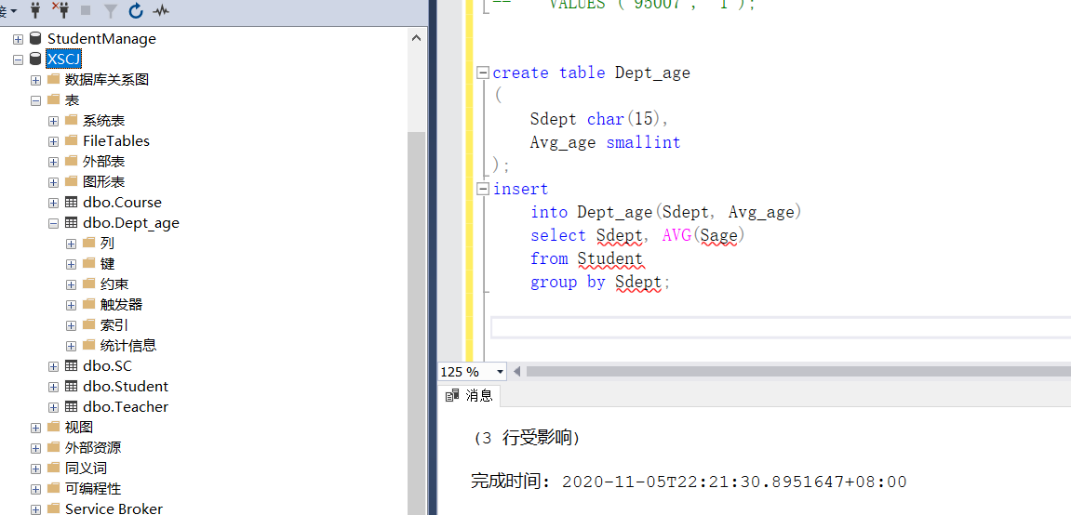

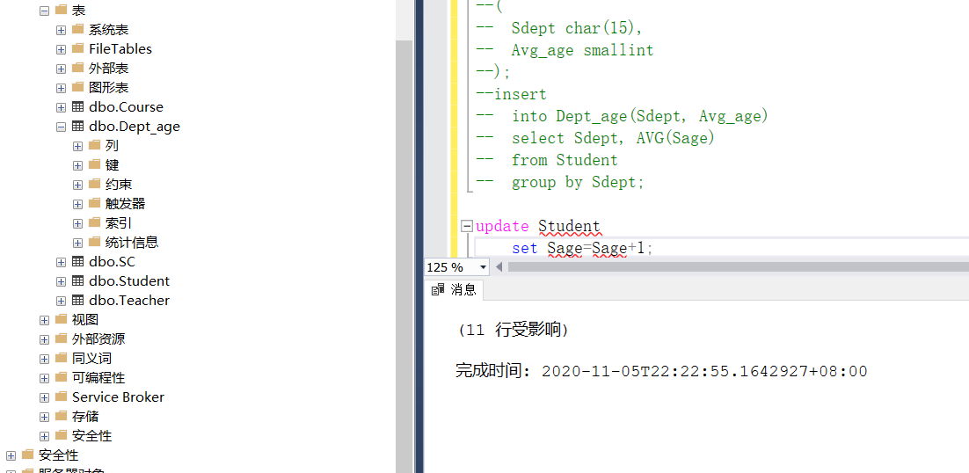

此处的CS修改为IS，因为要修改的是信息系

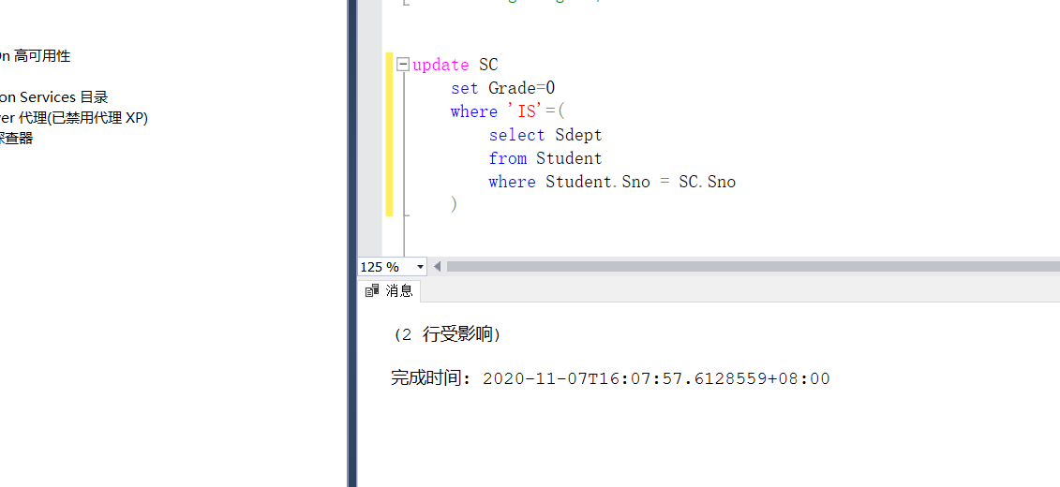

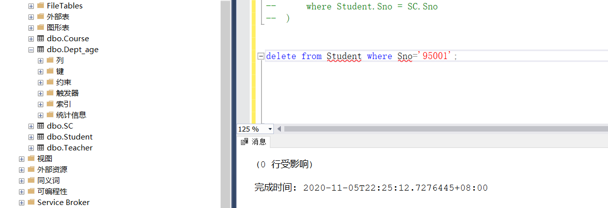

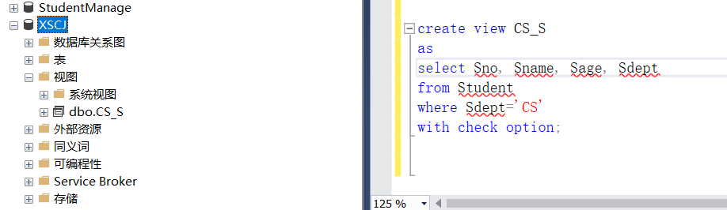

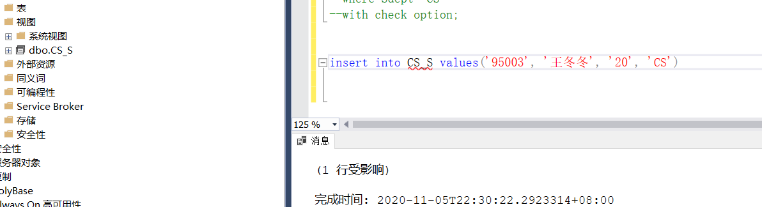

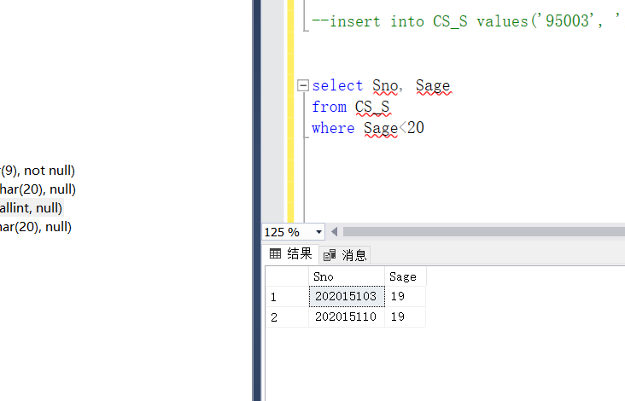

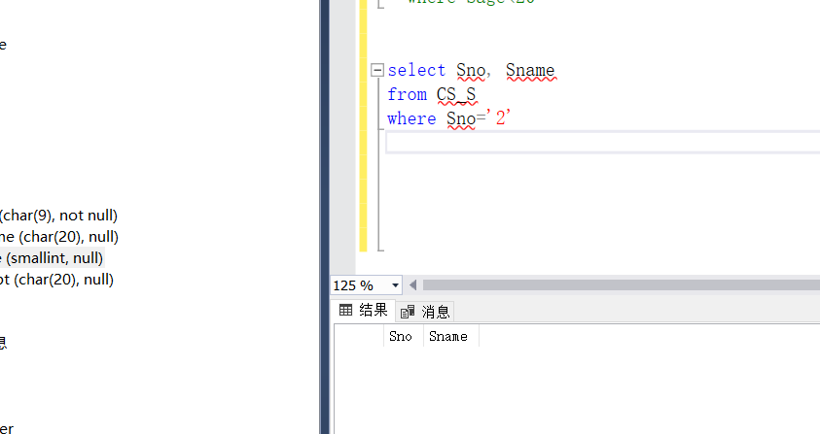

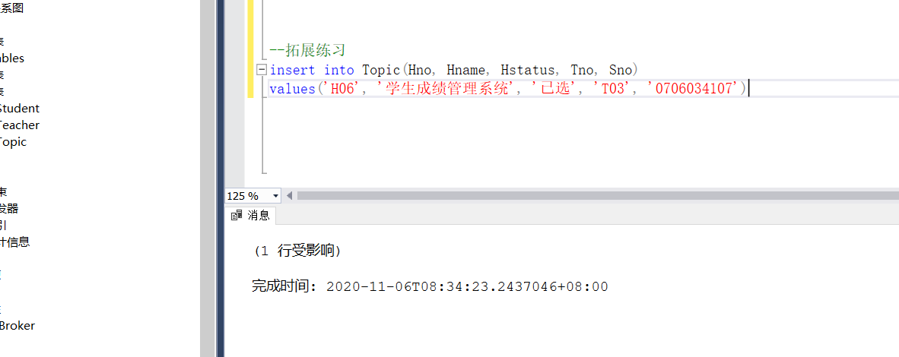

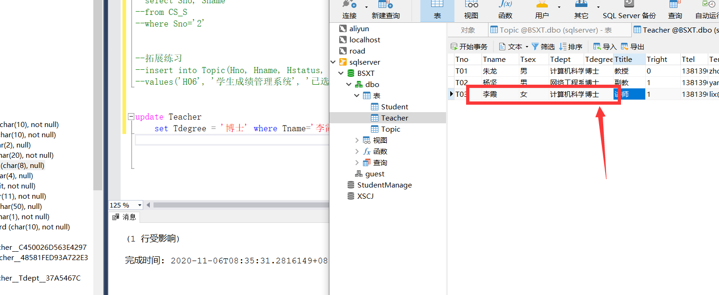

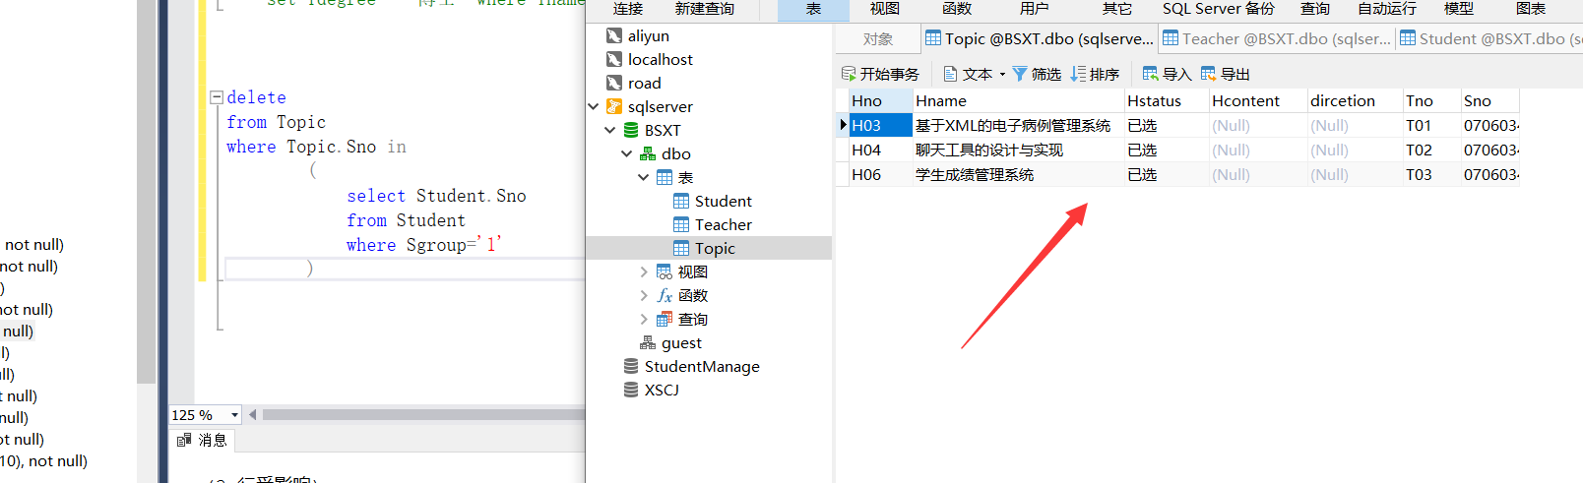

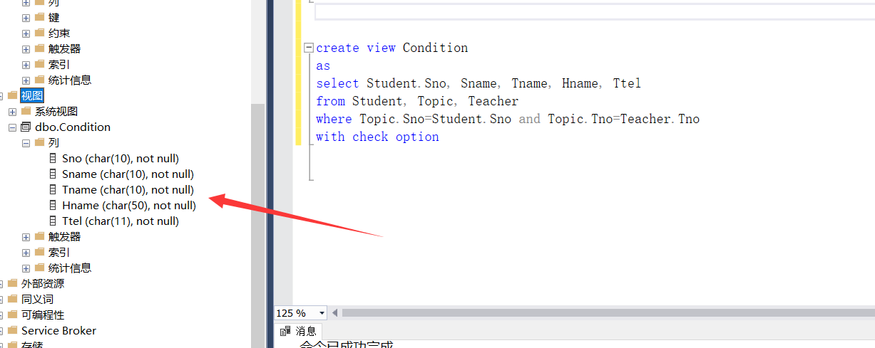

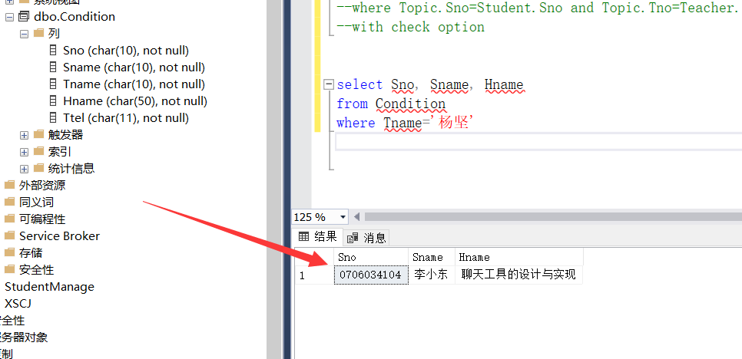

5．总结

